ПРОЄКТ
МІНІСТЕРСТВО ОСВІТИ І НАУКИ УКРАЇНИ

МЕЛІТОПОЛЬСЬКИЙ ДЕРЖАВНИЙ ПЕДАГОГІЧНИЙ УНІВЕРСИТЕТ
ІМЕНІ БОГДАНА ХМЕЛЬНИЦЬКОГО

ОСВІТНЯ ПРОГРАМА

Право

РІВЕНЬ ВИЩОЇ ОСВІТИ | перший (бакалаврський рівень)
СТУПІНЬ ВИЩОЇ ОСВІТИ | Бакалавр
ГАЛУЗЬ ЗНАНЬ | D Бізнес, адміністрування та право
СПЕЦІАЛЬНІСТЬ | D8 Право
ОСВІТНЯ КВАЛІФІКАЦІЯ | бакалавр права
КВАЛІФІКАЦІЯ В ДИПЛОМІ | Ступінь вищої освіти «Бакалавр»  Спеціальність D8 «Право»  Освітняпрограма «Право»

ЗАТВЕРДЖЕНО ВЧЕНОЮ РАДОЮ
Голова вченої ради
/_______________ / Фалько Н.М.
(протокол № ____ від ______ 2026 р.)

Оновлена освітня програма вводиться в дію з «01» вересня 2026 р.
Ректор _____________________ Фалько Н.М.
Наказ №_____ від ___________

Запоріжжя 2026 р.
ЛИСТ-ПОГОДЖЕННЯ
Освітньої програми
Право

Гарант освітньої програми  (Наказ №65/01-05 від 02.09.2024 р.) | підпис | Е.І. Оржинська  прізвище, ім’я, по-батькові
Завідувач кафедри права | підпис | О.Г. Предместніков  прізвище, ім’я, по-батькові
Голова Вченої ради факультету суспільно-гуманітарних наук та права | підпис | Т.В. Сіроштан  прізвище, ім’я, по-батькові
Начальник навчального відділу | підпис | О.В. Котенко  прізвище, ім’я, по-батькові
Голова науково-методичної ради МДПУ імені Богдана Хмельницького | підпис | О.В. Бунчук  прізвище, ім’я, по-батькові
Голова комісії Вченої ради  МДПУ імені Богдана Хмельницького з експертизи якості освітніх програм спеціальностей | підпис | В.В. Цибульська  прізвище, ім’я, по-батькові

ПЕРЕДМОВА
Розроблено робочою групою спеціальності D8 Право у складі:
- Нікітенко Олександр Іванович – доктор юридичних наук, професор кафедри публічно-правових дисциплін, професор кафедри права, заслужений юрист України, МДПУ імені Богдана Хмельницького.
- Предместніков Олег Гарійович – доктор юридичних наук, професор кафедри конституційного, адміністративного та фінансового права, завідувач кафедри права, заслужений юрист України, МДПУ імені Богдана Хмельницького.
- Оржинська Ельвіра Ігорівна - кандидат юридичних наук, доцент кафедри професійних та спеціальних дисциплін, доцент кафедри права, МДПУ імені Богдана Хмельницького
Члени робочої групи зі складу стейкхолдерів та роботодавців:
1. Мінаєв Михайло Миколайович – кандидат юридичних наук, суддя Орджонікідзевського районного суду міста Запоріжжя
2. Апаллонова Юлія Володимирівна - суддя Орджонікідзевського районного суду міста Запоріжжя
3. Гладкий Дмитро Вікторович - адвокат, партнер адвокатського об'єднання «Гладкий, Яценко та Партнери», голова відділення Асоціації правників України, член Ради адвокатів Запорізької області, ключовий представник Міжнародної асоціації юристів по проєкту з документування воєнних злочинів «eyeWitnesstoAtrocities»
Члени робочої групи зі складу здобувачів вищої освіти:
- Мозирко Марта Михайлівна – здобувач вищої освіти освітньо-професійної програми Право першого року навчання, МДПУ імені Богдана Хмельницького.
- Тихонський Віталій Олегович – здобувач вищої освіти освітньо-професійної програми Право третього року навчання, МДПУ імені Богдана Хмельницького
Рецензії-відгуки зовнішніх стейкголдерів:
  - Гладкий Дмитро Вікторович - адвокат, партнер адвокатського об'єднання «Гладкий, Яценко та Партнери», голова відділення Асоціації правників України, член Ради адвокатів Запорізької області, ключовий представник Міжнародної асоціації юристів по проєкту з документування воєнних злочинів «eyeWitnesstoAtrocities».
  - Корнута Людмила Михайлівна – професор кафедри, доктор юридичних наук, доцент Національного університету "Одеська юридична академія"

Гарант ОП Ельвіра ОРЖИНСЬКА

Актуалізовано:
Дата перегляду/ Внесення змін до ОП
ПІБ гаранта ОП | Оржинська Е.І.
Підпис гаранта ОП

4. Профіль освітньої програми
1-Загальна характеристика
Назва освітньої програми | Право
Повна назвазакладу вищої освіти та структурного підрозділу | Мелітопольський державний педагогічний університет імені Богдана Хмельницького,  Факультет суспільно-гуманітарних наук та права,  кафедра права
Рівень вищої освіти | Перший (бакалаврський)
Ступінь вищої освіти | Бакалавр
Галузь знань | D Бізнес, адміністрування та право
Спеціальність  (спеціальності – для міждисциплінарних ОП) | D8 Право
Спеціалізація або предметну спеціальність (за наявності) | -
Форми здобуття освіти за цією освітньою програмою та розрахункові строки виконання освітньої програми за кожною з них | денна, заочна  3 роки 10 міс.
Освітня  кваліфікація | Бакалавр права
Професійна кваліфікація  (за наявності) | -
Кваліфікація в дипломі | Ступінь вищої освіти «бакалавр»  Спеціальність D 8  Освітня програма Право
Тип диплома (спільний (подвійний) диплом (за наявності)) | Диплом бакалавра
Найменування партнера за узгодженою спільною освітньою програмою (за наявності) | -
Вимоги до освіти осіб, які можуть розпочати навчання за цією програмою, відповідно до стандартів вищої освіти . | Для здобуття освітнього ступеня бакалавра можуть вступати особи, які здобули повну загальну середню освіту, а також особи, які здобули освітній ступінь молодшого бакалавра або освітньо-професійний ступінь фахового молодшого бакалавра зі спеціальності 081 Право.
Додаткові вимоги до правил прийому | Прийом на навчання для здобуття вищої освіти за першим (бакалаврським) рівнем вищої освіти за спеціальністю 081 Право на основі освітнього ступеня молодшого бакалавра або освітньо-професійного ступеня фахового молодшого бакалавра зі спеціальності 081 Право здійснюється за результатами зовнішнього незалежного оцінювання з дотриманням вимог щодо мінімального конкурсного балу, який встановлюється Умовами прийому на навчання для здобуття вищої освіти на відповідний рік вступу для спеціальностей галузі знань 08 Право.
Мова(и) викладання | Українська мова.
Опис предметної області | Об’єкт вивчення: право як соціальне явище. Вивчення права та його джерел ґрунтується на правових доктринах, цінностях і принципах, в основі яких покладені права та основоположні свободи людини.  Цілі навчання: набуття здатності розв’язувати складні спеціалізовані задачі у сфері права з розумінням природи і змісту основних правових інститутів, а також меж правового регулювання різних суспільних відносин.  Теоретичний зміст предметної області становлять знання про: основи поведінки індивідів і соціальних груп; творення права, його тлумачення та застосування; правові цінності, принципи, а також природа і зміст правових інститутів, етичні стандарти правничої професії.  Методи, методики та технології: загальнонаукові і спеціальні методи пізнання правових явищ; методики правової оцінки поведінки чи діяльності індивідів і соціальних груп, ідентифікації правової проблеми та її вирішення на основі принципів права; цифрові технології.  Інструменти та обладнання: сучасне інформаційно-комунікаційне обладнання, інформаційні ресурси та програмні продукти, що застосовуються в правовій діяльності.
Академічні права випускників | Здобуття освіти на другому рівні вищої освіти. Набуття додаткових кваліфікацій в системі освіти дорослих.
2 – Обсяг кредитів ЄКТС, необхідних для виконання цієї програми
Обсяг освітньої  програми ЄКТС | Диплом бакалавра, одиничний, (3 роки 10 місяців),  На базі повної загальної середньої освіти – 240 кредитів ЄКТС, з яких:  – 225 кредитів ЄКТС спрямовано на забезпечення загальних та спеціальних (фахових) компетентностей за спеціальністю 081 (D8) Право, визначених стандартом вищої освіти першого (бакалаврського) рівня вищої освіти спеціальності 081 (D8) Право;  – 15 кредитів ЄКТС спрямовано на формування практичних умінь і навичок за спеціальністю 081 (D8) «Право» у процесі безпосередньої практичної підготовки.  Практична підготовка здійснюється шляхом проходження навчальних та виробничої практики практик з фаху в установах та організаціях чи їх підрозділах, які здійснюють діяльність з правозастосування, зокрема, на базі юридичних служб органів місцевого самоврядування, органів виконавчої влади, підприємств, установ та організацій незалежно від форми власності, а також у судах, прокуратурі, адвокатурі, нотаріаті, юридичній клініці Мелітопольського державного педагогічного університету імені Богдана Хмельницького.
3 – Мета освітньої програми
Формування національно свідомої, викооосвідченної, не байдужої творчої особисточті, яка здатна до розуміння права, застосування права, а також визначення меж юридичного регулювання різних суспільних відносин та відповідають вимогам суспільства сталого розвитку, здатні здійснювати практичну правничу діяльність на благо України зокрема; створення фахівця-правника, що здатен вирішувати складні юридичні задачі, керувати процесами, комплексно, системно оцінювати юридичні наслідки тих чи інших рішень, створювати та підтримувати правові умови для сталого розвитку суспільства.
4 – Характеристика освітньої програми
Тип освітньої програми | Освітньо-професійна програма
Основний фокус  освітньої програми | Формування у здобувачів здатності до розуміння природи і змісту основних правових інститутів через осмислення ролі права в розбудові сучасного демократичного суспільства, економіки та держави; правничого мислення та вміння розв’язувати складні юридичні задачі; застосування теоретичних знань в сфері права у практичній діяльності правника; знанні.  Ключові слова: право, юриспруденція, верховенство права, держава, права людини.
Особливості програми | Особливостями програми є:  - поглиблене теоретико-правове навчання з практикою, складові якої адаптовані до послідовності вивчення навчальних дисциплін, можливістю проходження практики в органах державної влади та місцевого самоврядування, інституціях громадянського суспільства; орієнтованість вивчення навчальних дисциплін на європейсько-правовий досвід та плюралізмі політико-правових ідей, концепцій та вчень.  - наявність широкого переліку вибіркових дисциплін, який дає можливість здобувачу освіти сформувати власну траєкторію навчання;  - в межах програми приділяється посилена увага питанням правових засад діяльності територіальних громад через залучення до проведення занять фахівців органів місцевого самоврядування.  практична підготовка передбачає отримання основних первинних практичних навичок і умінь, у тому числі навичок критичного юридичного мислення.
5 – Можливості працевлаштування за здобутою освітою
Можливості працевлаштування | Випускники з освітнім ступенем рівня бакалавр «Права» відповідно до Класифікатора професій України, можуть виконувати професійні види робіт й обіймати первинні посади в органах державної влади, в організаціях та юридичних фірмах різних видів діяльності та форм власності згідно з Національною рамкою кваліфікацій та Національним класифікатором України (заміщення яких згідно з чинним законодавством не вимагає кваліфікації магістра права).  Рекомендовані професійні назви робіт згідно з чинною редакцією Національного класифікатора України: Класифікатор професій (ДК 003:2010):  1. Посади в органах державної влади та місцевого самоврядування.  2. Помічник юриста (адвоката, нотаріуса, судді).  3. Державні інспектори.  4. Інші фахівці в сфері права, які потребують наявності вищої освіти зі спеціальності 081 «Право» (додаток 2 ДК 003:2010).
Подальше навчання | Здобуття освіти на другому рівні вищої освіти. Набуття додаткових кваліфікацій в системі освіти дорослих.
6 – Викладання і оцінювання
Викладання та навчання | Студентоцентроване проблемно-орієнтоване й e-learning навчання, яке проводиться у формі лекцій, семінарів, практичних занять, консультацій, самостійного вивчення, виконання курсових робіт, інших форм освітнього процесу на основі сучасних джерел інформації, включаючи підручники, посібники, періодичні наукових видання, мережі Інтернет тощо.  Домінуючим методом навчання є акцент на особистісному саморозвитку, груповій роботі, умінні презентувати результати роботи.  Практична підготовка здійснюється шляхом проходження практики на базі юридичних служб органів місцевого самоврядування, органів законодавчої та виконавчої влади, підприємств, установ та організацій незалежно від форми власності, нотаріату, юридичних клінік закладів вищої освіти відповідно до укладених договорів.
Оцінювання | Оцінювання в Університеті здійснюється відповідно до Положеняпро бально-накопичувальну систему оцінювання результатів навчання здобувачів вищої освіти у Мелітопольському державному педагогічному університеті імені Богдана Хмельницького.  Поточне оцінювання: усне або письмове опитування, експрес-контроль, виступи студентів при обговоренні питань, контрольні роботи, тестовий контроль, звіти про індивідуальні завдання, презентації, тези з навчальної дисципліни, проектна робота тощо.  Підсумкове (семестрове) оцінювання: семестровий іспит або залік (диференційований залік), захист курсової роботи, захист звіту про проходження практики  Атестація випускника відбувається шляхом складання комплексного кваліфікаційного іспиту.
7 – Компетентності, які дають право на присудження/присвоєння визначеної освітньою програмою освітньої або освітньої та професійної кваліфікації (кваліфікацій)
Інтегральна компетентність | Здатність розв’язувати складні спеціалізовані задачі у галузі правничої діяльності.
Загальні компетентності (ЗК) | ЗК 1. Здатність до абстрактного мислення, аналізу та синтезу.  ЗК 2. Здатність застосовувати знання у практичних ситуаціях.  ЗК 3. Знання та розуміння предметної області та розуміння професійної діяльності.  ЗК 4. Здатність спілкуватися державною мовою як усно, так і письмово.  ЗК 5. Здатність спілкуватися іноземною мовою.  ЗК 6. Здатність використовувати інформаційні та комунікаційні технології.  ЗК 7. Здатність вчитися і оволодівати сучасними знаннями.  ЗК 8. Здатність бути критичним і самокритичним.  ЗК 9. Здатність працювати в команді.  ЗК 10. Здатність діяти на основі етичних міркувань (мотивів).  ЗК 11. Здатність реалізувати свої права і обов’язки як члена суспільства; усвідомлення цінності громадянського (вільного демократичного) суспільства та необхідності його сталого розвитку, верховенства права, прав і свобод людини і громадянина в Україні.  ЗК 12. Здатність усвідомлювати рівні можливості та гендерні проблеми.  ЗК 13. Здатність зберігати та примножувати моральні, культурні, наукові цінності і досягнення суспільства на основі розуміння історії та закономірностей розвитку предметної області, її місця у загальній системі знань про природу і суспільство та у розвитку суспільства, техніки і технологій, використовувати різні види та форми рухової активності для активного відпочинку та ведення здорового способу життя.  ЗК 14. Цінування та повага різноманітності та мультикультурності.  ЗК 15. Прагнення до збереження навколишнього середовища.  ЗК 16 – Здатність ухвалювати рішення та діяти, дотримуючись принципу неприпустимості корупції та будь-яких інших проявів недоброчесності  ЗК 17 - Здатність до національного спротиву
Спеціальні компетентності (СК) | СК 1. Здатність застосовувати знання з основ теорії та філософії права, знання і розуміння структури правничої професії та її ролі у суспільстві.  СК 2. Здатність аналізувати ретроспективи розвитку правових явищ та процесів у контексті їх впливу на сучасну правову систему.  СК 3. Цінування та повага до гідності людини як найвищої соціальної цінності, розуміння її правової природи.  СК 4. Здатність застосовувати Конвенцію про захист прав людини та основоположних свобод, а також прецедентну практику Європейського суду з прав людини.  СК 5. Здатність застосовувати норми та інститути міжнародного публічного права, а також міжнародного приватного права.  СК 6. Здатність здійснювати порівняльний аналіз окремих правових інститутів права Європейського Союзу та Ради Європи і правової системи України.  СК 7. Здатність застосовувати норми та інститути права, щонайменше з таких галузей, як: конституційне право, адміністративне право і адміністративне процесуальне право, цивільне і цивільне процесуальне право, трудове право, кримінальне і кримінальне процесуальне право.  СК 8. Здатність застосовувати правові принципи та доктрини.  СК 9. Здатність використовувати бази даних органів юстиції та інформаційні технології необхідні під час здійснення юридичної діяльності.  СК 10. Здатність використовувати різноманітні інформаційні джерела для повного та всебічного встановлення певних обставин.  СК 11. Здатність визначати належні та прийнятні для юридичного аналізу факти.  СК 12. Здатність аналізувати правові проблеми та обґрунтовувати правові позиції.  СК 13. Здатність до критичного та системного аналізу правових явищ.  СК 14. Здатність до консультування з правових питань, зокрема, можливих способів захисту прав та інтересів клієнтів, відповідно до вимог професійної етики, належного дотримання норм щодо нерозголошення персональних даних та конфіденційної інформації.  СК 15. Здатність до самостійної підготовки проєктів актів правозастосування.  СК 16. Здатність до логічного, критичного і системного аналізу документів, розуміння їх правового характеру і значення.  СК 17. Здатність до правничого мислення та вміння розв’язувати конкретні юридичні казуси, виявляти юридичні проблеми, обробляти факти у справі, відтворювати логічні і вдалі аргументи та робити обґрунтовані юридичні висновки.  СК 18. Здатність здійснювати юридичне супроводження діяльності на рівні об’єднаних територіальних громад.
8 – Програмні результати навчання, які дають право на присудження/присвоєння визначеної освітньою програмою освітньої або освітньої та професійної кваліфікації (кваліфікацій)
РН 1. Визначати переконливість аргументів у процесі оцінки заздалегідь невідомих умов та обставин.
РН 2. Знати та розуміти міжнародні стандарти прав людини, положення Конвенції про захист прав людини та основоположних свобод, а також практику Європейського суду з прав людини.
РН 3. Проводити збір і інтегрований аналіз матеріалів з різних джерел.
РН 4. Знати та розуміти основи права Європейського Союзу.
РН 5. Давати короткий правовий висновок щодо окремих фактичних обставин з достатньою обґрунтованістю.
РН 6. Оцінювати недоліки і переваги певних правових аргументів, аналізуючи відому проблему.
РН 7. Складати та узгоджувати план власного прикладного дослідження і самостійно збирати матеріали за визначеними джерелами.
РН 8. Застосовувати інститути міжнародного публічного права, а також міжнародного приватного права.
РН 9. Самостійно визначати ті обставини, у з’ясуванні яких потрібна допомога, і діяти відповідно до отриманих рекомендацій.
РН 10. Вільно спілкуватись державною та іноземною мовами як усно, так і письмово, із застосуванням правничої термінології.
РН 11. Мати базові навички риторики.
РН 12. Доносити до респондента матеріал з певної правової проблематики доступно і зрозуміло.
РН 13. Знати та розуміти особливості реалізації та застосування норм матеріального і процесуального права.
РН 14. Використовувати статистичну інформацію, отриману з першоджерел та вторинних джерел для правничої діяльності.
РН 15. Вільно використовувати для правничої діяльності доступні інформаційні технології і бази даних.
РН 16. Використовувати комп’ютерні програмами, необхідні у правничій діяльності.
РН 17. Працювати в команді, забезпечуючи виконання завдань команди.
РН 18. Застосовувати в професійній діяльності основні сучасні правові доктрини, цінності та принципи функціонування національної правової системи.
РН 19. Пояснювати природу та зміст основних правових явищ і процесів.
РН 20. Виокремлювати і аналізувати юридично значущі факти і робити обґрунтовані правові висновки.
РН 21. Готувати проекти необхідних актів застосування права відповідно до правового висновку зробленого у різних правових ситуаціях.
РН 22. Надавати консультації щодо можливих способів захисту прав та інтересів клієнтів у різних правових ситуаціях.
РН 23. Формулювати багатоваріантність розв’язання правових проблем (задач) у вирішенні практичних ситуацій.
РН 24. Розуміти та використовувати інноваційні технології в сфері правничої професії, що спрямовані на забезпечення сталого розвитку на рівні об’єднаних територіальних громад.
9 – Ресурсне забезпечення реалізації програми
Кадрове забезпечення | Кадровий потенціал кафедри права повністю відповідає кадровим вимогам щодо забезпечення провадження освітньої діяльності у сфері вищої освіти згідно з діючим законодавством України (Постанова Кабінету Міністрів України «Про затвердження Ліцензійних умов провадження освітньої діяльності закладів освіти» від 30.12.2015 р. № 1187 (зі змінами, внесеними згідно з Постановами КМ № 347 від 10.05.2018 р. № 180 від 03.03.2020 р. № 365 від 24.03.2021 р.).  До реалізації програми залучаються науково-педагогічні працівники з науковими ступенями та/або вченими званнями, а також висококваліфіковані спеціалісти. З метою підвищення фахового рівня всі науково-педагогічні працівники один раз на п’ять років проходять стажування.
Матеріально- технічне  забезпечення | Забезпеченість аудиторним фондом, комп’ютерними робочими місцями, лабораторіями, необхідними для виконання навчальних планів; мінімальний відсоток кількості аудиторій з мультимедійним обладнанням відповідає ліцензійним умовам провадження освітньої діяльності.  При кафедрі права діє «Бюро досліджень в області захисту інтелектуальної власності, функціонує Юридична клініка.  У начальному процесі використовується «Макет Зали судових засідань».  Наявність соціально-побутової інфраструктури: бібліотеки, у тому числі читального залу; пунктів харчування, актового залу; спортивного залу; спортивних майданчиків; медичного пункту, бездротовий доступу до мережі Інтернет; мультимедійне обладнання; приміщення для науково-педагогічних працівників.  Забезпеченість здобувачів вищої освіти гуртожитком – 100 %.
Інформаційне та  навчально-методичне забезпечення | Навчальний процес підготовки здобувачів вищої освіти забезпечений методичними й інформаційними матеріалами в достатньому обсязі відносно нормативних потреб, а також наявністю бібліотеки Мелітопольського державного педагогічного університету імені Богдана Хмельницького – загальний фонд 408799 примірників, 240 посадкових місць, діє електронна бібліотека (понад 30 295 найменувань).  Інформаційне та навчально-методичне забезпечення має актуальний змістовий контент, базується на сучасних інформаційно-комунікаційних технологіях та включає:  - офіційний сайт університету https://mdpu.org.ua/;  - репозиторій бібліотеки http://eprints.mdpu.org.ua/  - платформу дистанційного навчання: https://dfn.mdpu.org.ua/.  - телеграм-канал Університету t.me/officialmdpu  - необмежений доступ до мережі Інтернет, точки бездротового доступу до мережі тощо.
10 - Академічна мобільність
Національна кредитна мобільність | Можлива на основі укладання угод про академічну кредитну мобільність із закладами вищої освіти України. Допускається перезарахування кредитів, отриманих у інших університетах України, за умови відповідності набутих компетенцій.
Міжнародна кредитна мобільність | Можлива на основі укладання угод про академічну кредитну мобільність із закладами вищої освіти інших країн. У рамках програми ЄС Еразмус+ на основі двосторонніх договорів між Мелітопольським державним педагогічним університетом імені Богдана Хмельницького та навчальними закладами країн-партнерів.
Навчання іноземних  здобувачів вищої освіти | Навчання іноземних студентів може здійснюватися згідно з вимогами чинного законодавства

5. Перелік компонентів освітньої програми та їх логічна послідовність
5.1. Перелік компонентів освітньої (ОПП) програми «Право»

Код н/д | Компоненти освітньої програми (навчальні дисципліни, курсові проекти, (роботи), практики, кваліфікаційна робота) | Кількість кредитів |  | Форма підсумкового  Контролю
ОК -01 | Історія держави і права | 5 |  | Екзамен
ОК -02 | Юридичне документознавство | 5 |  | Екзамен
ОК -03 | Антикорупційне законодавство | 4 |  | екзамен
ОК -04 | Здоров’язбережувальні технології | 3 |  | залік
ОК -05 | Інформаційно-цифрові технології | 3 |  | залік
ОК -06 | Юридична деонтологія | 3 |  | залік
ОК -07 | Юридична логіка | 3 |  | залік
ОК -08 | Історія та культура України і європейської інтеграції | 3 |  | екзамен
ОК -09 | Практичний курс української мови | 3 |  | екзамен
ОК -10 | Теорія держави і права | 7 |  | екзамен
ОК -11 | Конституційне право України | 7 |  | екзамен
ОК -12 | Основи наукових досліджень та академічна доброчесність | 3 |  | залік
ОК -13 | Психологія комунікацій | 3 |  | залік
ОК -14 | Основи національного спротиву / Безпека життєдіяльності, цивільний захист та охорона праці | 5 |  | диференційований залік
ОК -15 | Судові та правоохоронні органи України | 3 |  | залік
ОК -16 | Цивільне право (Загальна частина та право власності) | 6 |  | екзамен
ОК -17 | Кримінальне право (Загальна частина) | 4 |  | екзамен
ОК -18 | Адміністративне право | 5 |  | екзамен
ОК -19 | Соціальна філософія | 3 |  | екзамен
ОК -20 | Цивільне (зобов’язальне) та сімейне право з курсовою роботою | 7 |  | екзамен
ОК -21 | Кримінальне право (Особлива частина) | 4 |  | екзамен
ОК -22 | Правове регулювання діяльності суб’єктів господарювання | 4 |  | екзамен
ОК -23 | Адміністративне процесуальне право | 4 |  | екзамен
ОК -24 | Муніципальне право та правові основи діяльності об’єднаних територіальних громад | 5 |  | екзамен
ОК -25 | Трудове право | 4 |  | екзамен
ОК -26 | Основи криміналістики | 4 |  | екзамен
ОК -27 | Права, свободи і обов’язки громадянина (гендерний ракурс) | 3 |  | екзамен
ОК -28 | Іноземна мова | 9 |  | залік/екзамен
ОК -29 | Кримінальне процесуальне право | 5 |  | екзамен
ОК -30 | Цивільне процесуальне право з курсовою роботою | 6 |  | екзамен
ОК -31 | Господарське процесуальне право | 5 |  | екзамен
ОК -32 | Практика Європейського суду з прав людини | 3 |  | екзамен
ОК -33 | Кримінально-виконавче право | 3 |  | екзамен
ОК -34 | Цифрове право та кібербезпека | 4 |  | екзамен
ОК -35 | Міжнародне право з курсовою роботою | 6 |  | екзамен
ОК -36 | Державне право зарубіжних країн | 3 |  | екзамен
ОК -37 | Основи права Європейського Союзу | 5 |  | екзамен
ОК -38 | Навчальна практика (ознайомча) | 3 |  | залік
ОК -39 | Навчальна практика (у сфері права на базі суб'єктів господарювання) | 3 |  | залік
ОК -40 | Виробнича практика | 9 |  | диференційований залік
 | Атестація (підготовка та складання комплексного кваліфікаційного іспиту) |  |  | комплексний кваліфікаційний іспит
Вибіркові компоненти ОП (60 кредити180 год.)
Загальний обсяг освітньої програми |  |  | 240 кредитів 7200год.

-

5.3. Структурно-логічна схема

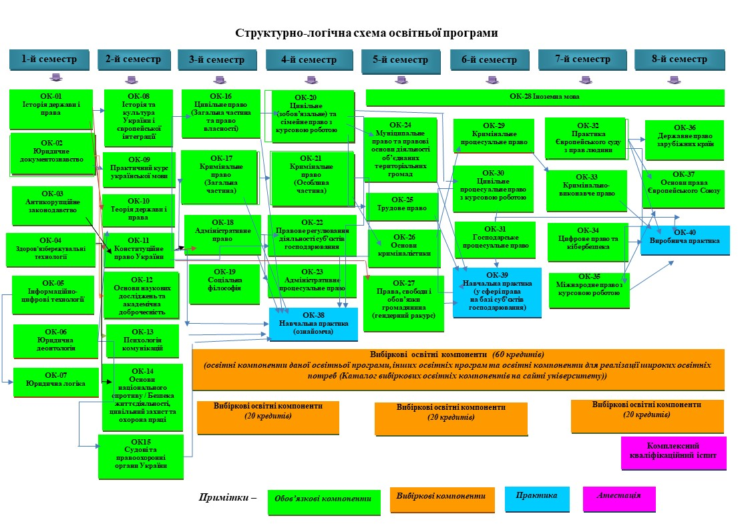

6. Атестація здобувачів вищої освіти

Форми атестації здобувачів вищої освіти | Атестація випускників освітньої програми спеціальності D8 Право проводиться у формі комплексного кваліфікаційного іспиту за спеціальністю “Право” та завершується видачею документа встановленого зразка про присудження йому ступеня бакалавра.
Вимоги до публічного захисту, демонстрації (за наявності), вимоги до атестаційного екзамену | Під час складання комплексного кваліфікаційного іспиту перевіряється ступінь володіння студентом теоретичними знаннями та практичними навичками в галузі права, опанування результатів ПРН 5, ПРН 6, ПРН 10, ПРН 12, ПРН 19, ПРН 20.  Атестація здійснюється відкрито і публічно.

7. Процедура присвоєння професійних кваліфікацій (у разі їх присвоєння)
-
8. Матриця відповідності програмних компетентностей компонентам освітньої програми

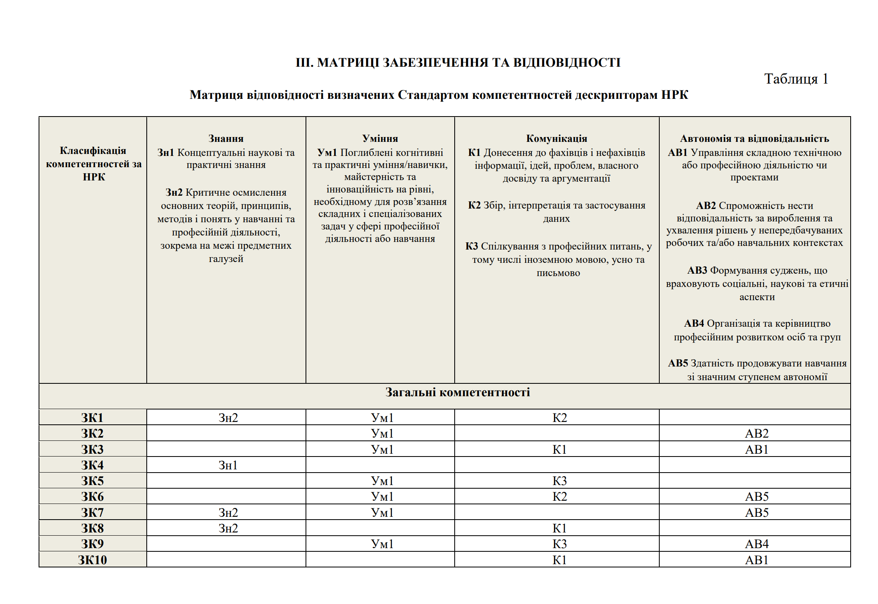
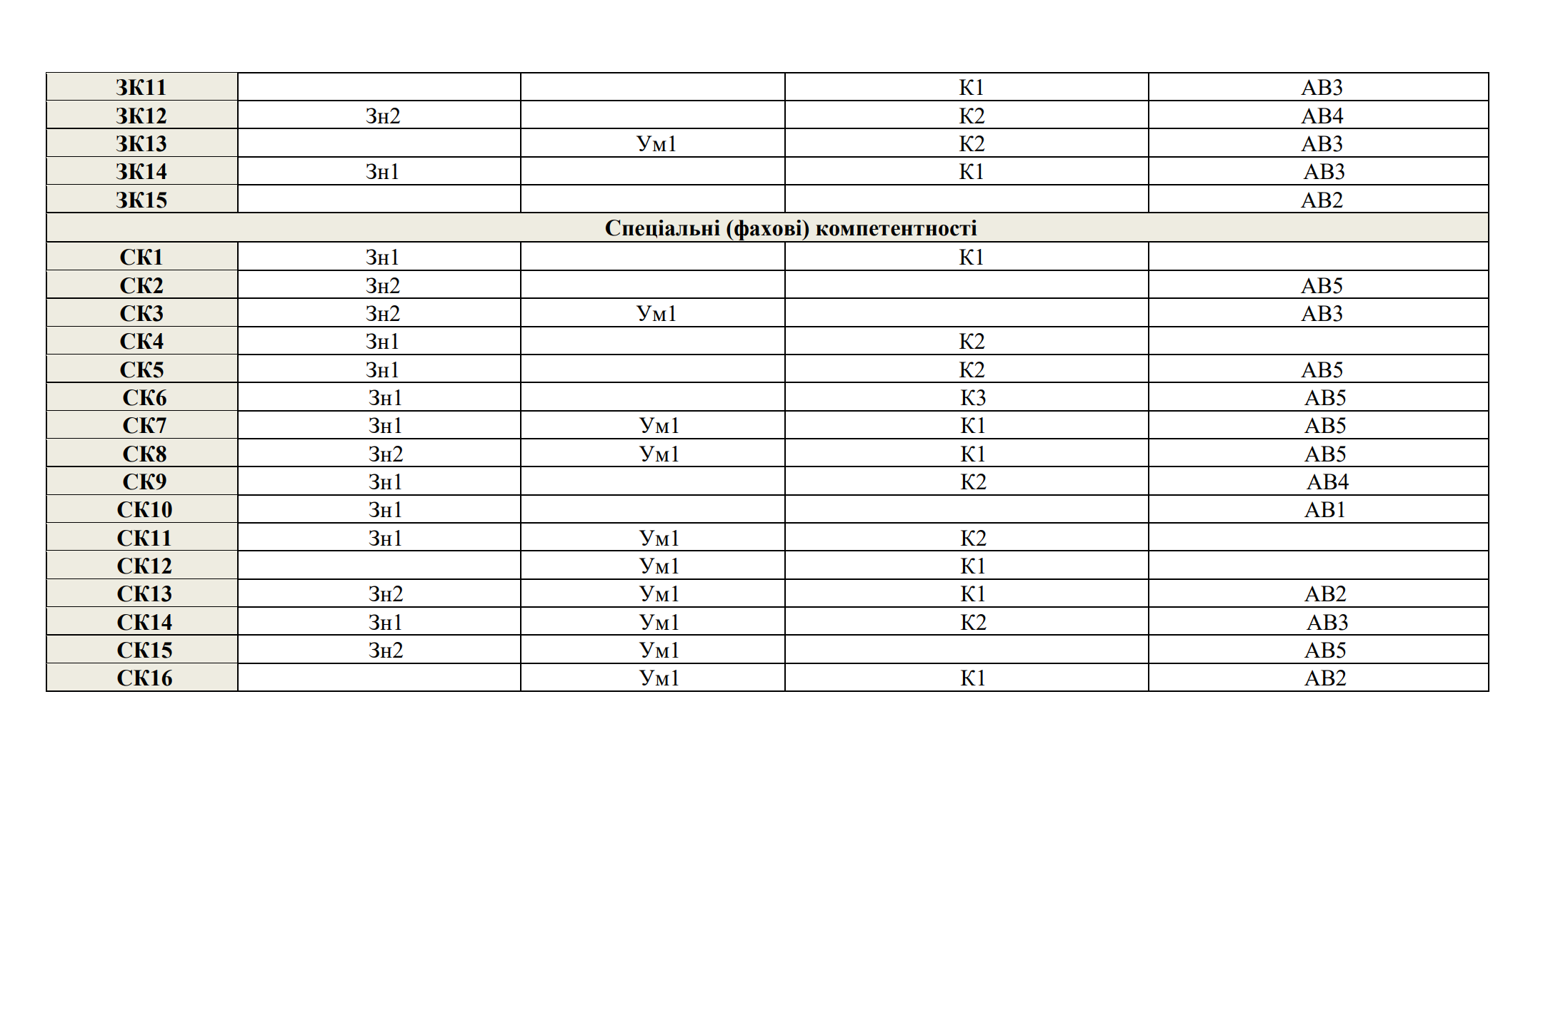
4. Матриця відповідності програмних компетентностей компонентам освітньої програми
Таблиця 2
 | ОК 1 | ОК 2 | ОК 3 | ОК 4 | ОК 5 | ОК 6 | ОК 7 | ОК 8 | ОК 9 | ОК 10 | ОК 11 | ОК 12 | ОК 13 | ОК 14 | ОК 15 | ОК 16 | ОК 17 | ОК 18 | ОК 19 | ОК 20 | ОК 21 | ОК 22 | ОК 23 | ОК 24 | ОК 25 | ОК 26 | ОК 27 | ОК 28 | ОК 29 | ОК 30 | ОК 31 | ОК 32 | ОК 33 | ОК 34 | ОК-35 | ОК-36 | ОК-37 | ОК-38 | ОК-39 | ОК-40
ЗК 1 | + |  | + |  | + | + | + |  |  | + |  |  | + |  |  | + | + | + | + | + | + |  |  |  |  | + |  |  |  |  |  |  |  | + | + |  |  | +
ЗК 2 |  | + | + |  |  |  |  |  |  |  | + |  | + |  |  | + | + | + |  | + | + | + | + |  | + | + |  |  | + | + | + |  | + |  |  |  |  | + | + | +
ЗК 3 |  | + | + |  |  | + |  |  |  | + | + |  |  |  | + | + | + | + |  | + | + | + |  | + | + | + | + |  | + | + | + |  | + |  |  |  |  | + | + | +
ЗК 4 |  | + | + |  |  | + |  |  | + |  |  | + |  |  |  | + |  |  | + | + |  |  | + | + |  |  |  |  |  | + | + |  |  |  |  |  |  | + | + | +
ЗК 5 |  |  |  |  |  |  |  |  |  |  |  |  |  |  |  |  |  |  |  | + |  |  |  |  |  |  |  | + |  | + |  |  |  |  | +
ЗК 6 |  |  | + |  | + |  |  |  |  |  |  |  |  |  |  |  | + | + |  |  | + |  | + | + |  | + |  |  | + | + | + |  |  | + | + |  |  | + | + | +
ЗК 7 |  | + | + |  | + |  |  | + |  | + | + | + | + |  | + | + |  | + |  | + |  | + | + | + | + | + | + | + | + | + | + | + |  | + | + | + | + | +
ЗК 8 |  |  | + |  |  |  | + |  |  |  |  |  | + |  |  |  |  |  | +
ЗК 9 | + |  |  |  | + |  | + |  |  |  |  | + | + | + |  |  | + |  |  |  | + |  | + |  |  | + |  |  | + | + |  |  |  |  | + |  |  |  | + | +
ЗК 10 |  |  | + |  |  | + |  |  |  |  | + | + |  | + |  | + | + | + | + | + | + |  |  | + | + |  | + |  |  | + |  |  |  |  |  |  | +
ЗК 11 | + |  | + |  |  | + |  | + |  | + | + |  |  |  | + | + | + | + | + | + | + |  | + | + | + |  | + |  |  |  |  | + |  |  |  |  | + | + | + | +
ЗК 12 | + |  |  |  |  | + |  | + |  |  | + |  |  |  |  | + | + | + |  | + | + |  |  | + | + |  | + |  |  |  |  | + |  |  |  |  | +
ЗК 13 | + |  |  | + |  | + | + | + | + | + | + |  |  | + | + | + |  | + |  | + |  |  |  | + |  |  | + |  |  |  |  | + |  | + | + | + | + | + | + | +
ЗК 14 | + |  |  |  |  | + |  | + |  |  | + |  |  |  |  |  |  |  |  |  |  |  |  | + | + |  | + |  |  |  |  | + |  |  | + | + | +
ЗК 15 |  |  |  |  |  |  |  |  |  |  |  |  |  | + |  |  |  | + |  | + |  | + |  | + |  |  |  |  |  |  |  | +
ЗК-16 |  |  | + |  |  |  |  |  |  |  | + |  |  |  | + |  | + | + |  |  | + |  |  | + |  | + |  |  | + |  |  | + |  |  |  |  |  | + | + | +
ЗК-17 | + |  |  |  |  |  |  |  | + |  | + |  |  | +

 | ОК 01 | ОК 02 | ОК 03 | ОК 04 | ОК 05 | ОК 06 | ОК 07 | ОК 08 | ОК 09 | ОК 10 | ОК 11 | ОК 12 | ОК 13 | ОК 14 | ОК 15 | ОК 16 | ОК 17 | ОК 18 | ОК 19 | ОК 20 | ОК 21 | ОК 22 | ОК 23 | ОК 24 | ОК 25 | ОК 26 | ОК 27 | ОК 28 | ОК 29 | ОК 30 | ОК 31 | ОК 32 | ОК 33 | ОК 34 | ОК-35 | ОК-36 | ОК-37 | ОК-38 | ОК-39 | ОК-40
СК 1 | + |  |  |  |  | + |  |  |  | + | + |  |  |  |  | + |  |  | + | + | + |  |  |  |  |  |  |  |  |  |  |  |  |  |  |  |  | + | + | +
СК 2 | + |  |  |  |  | + |  | + |  | + |  |  |  | + | + |  |  |  |  |  |  |  |  |  |  |  | + |  |  |  |  | + |  |  | + | + | +
СК 3 |  |  |  |  |  |  |  |  |  |  | + |  | + | + |  | + | + | + | + | + |  |  |  |  | + | + | + |  | + | + | + | + |  |  |  |  |  | + | + | +
СК 4 |  |  |  |  |  |  |  |  |  |  | + |  |  |  |  |  |  |  |  |  |  |  |  |  |  |  | + |  | + | + | + | +
СК 5 |  |  |  |  |  |  |  | + |  |  |  |  |  |  |  |  |  |  |  |  | + | + |  |  |  |  |  |  |  |  |  | + |  |  | + | + | +
СК 6 |  |  |  |  |  |  |  | + |  |  |  |  |  |  |  |  |  |  |  |  | + |  |  |  |  |  |  |  |  |  |  | + |  |  | + | + | +
СК 7 |  |  |  |  |  |  |  |  |  |  | + |  |  |  |  | + | + | + |  | + |  | + | + |  | + |  |  |  | + | + | + |  | + |  |  |  |  | + | + | +
СК 8 | + |  | + |  |  | + | + |  |  | + | + | + |  | + | + | + | + | + |  | + | + | + | + | + | + |  | + |  | + | + | + |  | + | + |  |  |  | + | + | +
СК 9 |  | + | + |  | + |  |  |  |  |  |  |  |  |  | + | + |  |  |  | + | + | + |  | + |  | + |  |  |  |  |  |  |  | + |  |  |  | + | + | +
СК 10 |  |  |  |  | + |  |  |  |  |  |  |  |  |  |  |  | + | + |  |  | + |  |  |  | + | + |  | + |  |  |  |  | + | + |  |  |  | + | + | +
СК 11 |  | + |  |  |  |  | + |  |  |  | + |  |  |  |  | + | + | + |  | + | + | + | + |  | + | + |  |  | + | + | + |  |  |  |  |  |  | + | + | +
СК 12 |  |  | + |  |  |  | + |  |  |  |  |  |  |  |  | + | + | + |  | + | + | + | + | + | + | + |  |  | + | + | + |  |  |  |  |  |  | + | + | +
СК 13 | + | + | + |  |  |  | + |  |  |  |  |  | + |  |  | + | + | + | + | + |  |  |  | + |  | + |  |  | + | + | + |  |  |  |  |  |  | + | + | +
СК 14 |  |  | + |  |  |  |  |  |  |  | + |  |  |  |  | + | + | + |  | + |  | + | + | + | + |  | + |  |  |  |  |  | + |  |  |  |  | + | + | +
СК 15 |  | + | + |  |  |  |  |  | + |  |  |  |  |  |  |  |  |  |  |  | + |  |  | + |  |  |  |  |  |  |  |  |  |  |  |  |  | + | + | +
СК 16 |  | + | + |  |  |  | + |  |  |  |  | + |  |  |  |  |  |  |  |  |  |  | + |  |  |  |  |  |  |  |  |  |  |  |  |  |  | + | + | +
СК 17 |  | + |  |  |  |  | + |  |  |  |  |  |  |  |  | + | + | + |  | + |  | + | + | + | + |  |  |  | + | + | + |  |  |  |  |  |  | + | + | +
СК 18 |  | + | + |  |  |  |  |  | + |  | + |  |  |  |  | + |  |  |  | + |  | + |  | + | + |  |  |  |  |  |  |  |  |  |  |  |  |  | + | +
9. Матриця забезпечення програмних результатів навчання відповідними компонентам освітньої програми
Таблиця 3
 | ОК 01 | ОК 02 | ОК 03 | ОК 04 | ОК 05 | ОК 06 | ОК 07 | ОК 08 | ОК 09 | ОК 10 | ОК 11 | ОК 12 | ОК 13 | ОК 14 | ОК 15 | ОК 16 | ОК 17 | ОК 18 | ОК 19 | ОК 20 | ОК 21 | ОК 22 | ОК 23 | ОК 24 | ОК 25 | ОК 26 | ОК 27 | ОК 28 | ОК 29 | ОК 30 | ОК 31 | ОК 32 | ОК 33 | ОК 34 | ОК-35 | ОК-36 | ОК-37 | ОК-38 | ОК-39 | ОК-40
РН 1 |  |  | + |  |  |  | + |  |  |  |  |  |  | + |  | + |  |  | + | + |  |  |  | + | + | + |  |  | + | + | + |  |  |  |  |  |  | + | + | +
РН 2 |  |  |  |  |  |  |  | + |  |  | + |  |  |  |  |  | + | + |  |  | + |  | + | + | + |  | + |  | + |  |  | + | + |  | + | + | +
РН 3 |  |  |  |  |  |  | + |  |  |  |  | + |  |  |  |  |  |  |  | + |  |  |  | + |  | + |  |  | + | + |  |  |  | + | + |  |  | + | + | +
РН 4 |  |  |  |  |  |  |  | + |  |  |  |  |  |  |  |  |  |  |  |  |  |  |  |  |  |  |  |  |  |  |  | + |  |  | + | + | +
РН 5 |  | + |  |  |  |  | + |  |  |  | + | + |  |  |  | + | + | + |  | + | + | + | + | + | + | + | + |  | + | + | + |  |  |  | + |  |  | + | + | +
РН 6 |  | + |  |  |  |  | + |  |  |  | + | + |  |  |  | + | + | + | + | + | + |  | + |  | + |  | + |  | + | + | +
РН 7 |  |  |  |  | + |  |  |  |  |  |  | + |  |  |  |  |  |  |  | + |  |  |  |  |  |  |  |  |  | + |  |  |  |  | +
РН 8 |  |  |  |  |  |  |  |  |  |  |  |  |  |  |  |  |  |  |  |  |  |  |  |  |  |  |  |  |  |  |  | + |  |  | + | + | +
РН 9 |  |  |  |  |  |  |  |  |  |  | + |  |  | + |  | + | + | + |  | + | + | + | + |  |  | + | + |  | + | + | + |  |  |  |  |  |  | + | + | +
РН 10 |  | + |  |  |  |  |  |  | + |  |  | + |  | + |  |  | + | + |  |  | + |  | + |  |  |  |  | + | + |  | + |  |  |  |  |  |  | + | + | +
РН 11 |  |  |  |  |  |  |  |  | + |  |  | + | + | + |  |  |  |  | + |  |  |  |  |  |  |  |  | + |  |  | +
РН 12 |  | + |  |  |  |  | + |  |  |  |  |  | + |  |  | + | + | + |  | + | + |  | + |  |  |  |  |  |  |  | + |  |  |  |  |  |  |  | + | +
РН 13 |  | + |  |  |  |  |  |  |  |  | + |  |  |  |  | + | + | + |  | + | + | + | + |  |  | + |  |  | + | + | + |  |  |  |  |  |  | + | + | +
РН 14 |  |  |  |  | + |  |  |  |  |  |  | + |  |  |  |  | + | + |  |  | + | + | + | + |  | +
РН 15 |  |  |  |  | + |  |  |  |  |  |  | + |  |  |  |  |  |  |  | + |  | + |  | + |  | + |  |  | + |  |  |  | + | + | + |  |  | + | + | +
РН 16 |  |  |  |  | + |  |  |  |  |  |  | + |  |  |  |  |  |  |  |  |  |  |  |  |  |  |  |  |  | + |  |  |  | + |  |  |  |  | + | +
РН 17 |  |  |  | + |  |  |  |  |  |  |  | + | + | + |  |  | + | + |  | + | + |  | + |  |  | + |  |  |  | + |  |  |  |  |  |  |  | + | + | +
РН 18 | + |  | + |  |  | + |  | + |  | + | + |  |  | + | + | + | + | + |  | + | + |  | + | + |  |  | + |  | +
РН 19 | + |  | + |  |  | + |  |  |  | + | + |  |  |  | + | + | + | + |  | + | + |  | + | + |  | + |  |  |  |  |  | + |  |  |  |  |  | + | + | +
РН 20 |  |  |  |  |  |  | + |  |  |  | + | + |  |  |  | + | + | + |  | + | + |  | + | + | + |  |  |  |  | + |  |  | + |  |  |  |  | + | + | +
РН 21 |  | + |  |  |  |  |  |  |  |  |  |  |  |  |  | + |  |  |  | + |  |  |  |  |  | + |  |  |  |  |  |  |  |  |  |  |  | + | + | +
РН 22 |  |  |  |  |  |  |  |  |  |  | + |  |  |  |  | + | + | + |  | + | + | + | + |  | + |  |  |  | + | + |  |  |  |  |  |  |  | + | + | +
РН 23 |  |  | + |  |  |  | + |  |  |  | + |  |  |  |  | + | + | + | + | + | + | + | + |  | + | + |  |  | + | + | + |  |  |  |  |  |  |  | + | +
РН 24 |  |  |  |  | + |  |  |  |  |  | + |  |  |  |  |  |  |  |  |  |  |  |  | + | + |  |  |  |  |  |  |  |  | +

10. Вимоги до наявності системи внутрішнього забезпечення якості вищої освіти

Забезпечення якості підготовки здобувачів вищої освіти здійснюється відповідно до Положення про систему внутрішнього забезпечення якості вищої освіти у Мелітопольському державному педагогічному університеті імені Богдана Хмельницького розробленого згідно з вимогами Закону України «Про вищу освіту» та інших нормативних документів й передбачає здійсненням таких процедур і заходів:

Процедури та заходи системи внутрішнього забезпечення якості відповідно до ЗаконуУкраїни  «Про вищу освіту» | Оцінка стану формування і застосування відповідних процедур та заходів в Університеті
1) визначення принципів та процедур забезпечення  якості вищої освіти | Розроблені та діють:  - Положення про організацію освітнього процесу Мелітопольського державного педагогічного університету імені Богдана Хмельницького;  - Положення про участь здобувачів вищої освіти у забезпеченні якості освіти у Мелітопольському державному педагогічному університеті імені Богдана Хмельницького;  - Положення про внутрішнє забезпечення якості вищої освіти у Мелітопольському державному педагогічному університеті імені Богдана Хмельницького;  - Положення про порядок реалізації права на академічну мобільність учасників освітнього процесуМелітопольського державного педагогічного університету імені Богдана Хмельницького.
2) здійснення моніторингу та  періодичногоперегляду освітніх програм | Здійснюється щорічно відповідно до:  - Положення про освітню програму підготовки здобувачів вищої освіти у Мелітопольському державному педагогічному університеті імені Богдана Хмельницького;  - Положення про гаранта освітньої програми у Мелітопольському державному педагогічному університеті імені Богдана Хмельницького;
3) щорічне оцінювання здобувачів вищої освіти, науково-педагогічних  працівниківЗВО та  регулярне оприлюднення результатів таких  оцінювань на офіційномувебсайті, на  інформаційних стендах та в будь-який інший спосіб | Впроваджено механізм оцінювання досягнень здобувачів – претендентів на отримання стипендій; оцінювання науково- педагогічних працівників на основі рейтингів науково- дослідної, методичної та організаційної роботи і рейтингування викладачів за результатами анкетування здобувачів.  Регулюється:  - Правилами призначення академічних і соціальних стипендій здобувачам вищої освіти Мелітопольського державного педагогічного університету імені Богдана Хмельницького;  - Положенням про рейтингове оцінювання результативності професійної діяльності та професійної активності науково- педагогічних працівників Мелітопольського державного педагогічного університету імені Богдана ХмельницькогоРезультати оцінки та рейтингування оприлюднюються на офіційному сайті університету.
4) забезпечення підвищення кваліфікації педагогічних, наукових і науково-педагогічних працівників | Відбувається регулярно. Проводиться робота щодо посилення практичного складникапідвищення кваліфікації НПП в системі післядипломної та неформальної освіти, зокрема, шляхом стажувань на підприємствах, установах, організаціях у межах України та закордоном, участі в міжнародних проєктах, грантових програмах, навчання за сертифікаційними програмами.  Регулюється:  Положенням про професійний розвиток науково-  педагогічних та педагогічних працівників Мелітопольського державного педагогічного  університету імені Богдана Хмельницького
5) забезпечення наявності необхідних  ресурсів для організації  освітнього процесу, у тому числі самостійної роботи здобувачів, за кожною  освітньою програмою | Забезпечено необхідними ресурсами (матеріальна база, навчально-методичне та інформаційно-технічне забезпечення, освітня платформа Moodle). Реалізуються заходи щодо удосконалення організації самостійної роботи здобувачів, у тому числі через постійний моніторинг, оновлення змісту дисциплін, освітню платформу Moodle.
6) забезпечення наявності інформаційних систем для ефективного управління освітнім  процесом | Використовуються інформаційні системи ЄДЕБО, АСУ.
7) забезпечення  публічності інформації про освітні програми, ступені вищої освіти та  кваліфікації | Інформація про освітні програми, ступені вищої освіти та професійні кваліфікації оприлюднюється на вебсайті університету: https://mdpu.org.ua/
8) забезпечення дотримання академічної доброчесності працівниками ЗВО та  здобувачами вищої освіти, у тому числі створення і забезпечення  функціонування ефективної системи запобігання та виявлення академічного плагіату у наукових працях  працівниківЗВОі  здобувачів вищої освіти | Забезпечення дотримання академічної доброчесності працівниками ЗВО та здобувачами вищої освіти регулюється:  Положенням про запобігання академічного плагіату в освітній діяльності Мелітопольського державного педагогічного університету імені Богдана Хмельницького;  Положенням про академічну доброчесність у Мелітопольському державному педагогічному університеті імені Богдана Хмельницького;  Кодексом академічної доброчесності Мелітопольського державного педагогічного університету імені Богдана Хмельницького;  Порядком застосування програмних засобів з метою запобігання та протидії проявам академічної не доброчесності в Мелітопольському державному педагогічному університеті імені Богдана Хмельницького.  Для здобувачів вищої освіти затверджено Положення про кваліфікаційні (дипломні) роботи на здобуття освітніх ступенів бакалавра та магістра у Мелітопольському державному педагогічному університеті імені Богдана Хмельницького  В університеті створено постійну комісію з питань академічної доброчесності та запобігання плагіату в освітній діяльності.
9) інші процедуриізаходи | Чинну інституційну структуру системи внутрішнього забезпечення якості відображено в Положенні про організацію освітнього процесу Мелітопольського державного педагогічного університету імені Богдана Хмельницького  В Університеті діє Положення про порядок визнання результатів навчання, отриманих у процесі неформальної освіти в Мелітопольському державному педагогічному університеті імені Богдана Хмельницького

11. Відповідність стандартам

1. Стандарт вищої освіти спеціальності D8 Право галузі знань D Бізнес, адміністрування та правоне затверджений.
2. Освітня програма розроблена на підставі стандарту вищої освіти спеціальності 081 Право, галузі знань 08 Право, затвердженому та введеному в дію наказом Міністерства освіти і науки України від 20.07.2022 № 644(https://mon.gov.ua/static-objects/mon/sites/1/vishcha-osvita/zatverdzeni%20standarty/2022/07/21/081-pravo-bakalavr-zi.zminamy-644-20.03.2023.pdf).*
* Відповідно до абзацу 6 пункту 1 наказу Міністерства освіти і науки від 19.11.2024 року № 1625 «Про особливості запровадження змін до переліку галузей знань і спеціальностей, за якими здійснюється підготовка здобувачів вищої та фахової передвищої освіти, затверджених постановою Кабінету Міністрів України від 30 серпня 2024 року № 1021» (далі - наказ МОН від 19.11.2024 № 1624) : до затвердження та введення в дію стандартів вищої та фахової передвищої освіти для спеціальностей Списку 2 застосовуються з урахуванням таблиці відповідності стандарти вищої та фахової передвищої освіти, розроблені для відповідних спеціальностей Списку 1;
Відповідно до таблиці відповідностей спеціальностей переліку галузей знань і спеціальностей за якими здійснюється підготовка здобувачів вищої освіти затвердженої наказом МОН від 19.11.2024 № 1624, галузь знань 081 Право (список 1 ) відповідає D 8 Право (список 2).

12. Перелік нормативних
- Конституція України. Відомості Верховної Ради (ВВР). 1996. № 30. Ст. 141. URL: https://zakon.rada.gov.ua/laws/show/254%D0%BA/96-%D0%B2%D1%80#Text
- Наказ Про внесення змін до Стандарту вищої освіти зі спеціальності 081 Право для першого (бакалаврського) рівня вищої освіти» затвердженого наказом Міністерства освіти і науки України від 20.03.2023 р. № 307. Міністерство освіти і науки України. URL: https://mon.gov.ua/storage/app/media/vishcha-osvita/zatverdzeni%20standarty/2022/07/21/081-pravo-bakalavr-zi.zminamy-644-20.03.2023.pdf
- Національний класифікатор України. класифікатор професій ДК 003:2010 : Наказ Держспоживстандарту України від 28.07.2010. № 327. Верховна Рада України. Законодавство України. URL: https://zakon.rada.gov.ua/rada/show/va327609-10#Text
- Про вищу освіту : Закон України від 01.07.2014 р. № № 1556-VII. Відомості Верховної Ради (ВВР). 2014. № 37-38. URL: https://zakon.rada.gov.ua/laws/show/1556-18#Text
- Про затвердження Ліцензійних умов провадження освітньої діяльності : Постанова Кабінету Міністрів України від 30.12.2015 р. № 1187. Відомості Верховної Ради (ВВР). URL: https://zakon.rada.gov.ua/laws/show/1187-2015-%D0%BF#Text
- Про затвердження Національної рамки кваліфікацій : Постанова Кабінету Міністрів України від 23.11.2011 р. № 1341. Верховна Рада України. Законодавство України. URL: https://zakon.rada.gov.ua/laws/show/1341-2011-%D0%BF/paran12#n12
- Про затвердження переліку галузей знань і спеціальностей, за якими здійснюється підготовка здобувачів вищої освіти : Постанова Кабінету Міністрів України від 29.04.2015 р. № 266. Верховна Рада України. Законодавство України. URL: https://zakon.rada.gov.ua/laws/show/266-2015-%D0%BF#Text
- Про освіту : Закон України від 05.09.2017 р. № 2145-VIII. Відомості Верховної Ради (ВВР). 2017. № 38-39. Ст. 380. URL: https://zakon.rada.gov.ua/laws/show/2145-19#Text
- Стандарт вищої освіти зі спеціальності 081 Право для першого (бакалаврського) рівня вищої освіти затвердженого наказом Міністерства освіти і науки України від 20.07.2022 р. № 644. Міністерство освіти і науки України. URL: https://mon.gov.ua/storage/app/media/vishcha-osvita/zatverdzeni%20standarty/2022/07/21/081-pravo-bakalavr-zi.zminamy-644-20.03.2023.pdf

